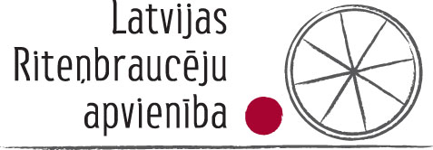
Biedrība “Latvijas Riteņbraucēju apvienība”
Reģ. Nr.:40008168318
Jēkabpils iela 19a, Rīga, LV-1019
Tālr.: 26582171 Fax: 67205355
E-pasts: divritenis@divritenis.lv
www.divritenis.lv

Rīgā, 2014. gada 14.februārī

Par Ceļu satiksmes noteikumu jaunās redakcijas projektu

Biedrība “Latvijas Riteņbraucēju apvienība” (turpmāk - LATRIT) lūdz iestrādāt Ceļu satiksmes noteikumu jaunās redakcijas projektā (turpmāk - Projekts) sekojošus priekšlikumus:
CSDD piedāvātā redakcija | Problēmas CSDD piedāvātajā redakcijā | LATRIT piedāvātā redakcija
1. Noteikumos lietotie termini:
1.19. krustojums — vieta, kur krustojas, piekļaujas vai atzarojas ceļi vienā līmenī, kā arī vieta, kur ceļu satiksme organizēta ar 409.ceļa zīmi. Krustojums ir norobežots ar iedomātām līnijām, kas savieno brauktuves pretējo malu noapaļojuma sākumu. Šis termins neattiecas uz vietu, kur uz brauktuves izbrauc no blakusteritorijas (pagalma, stāvvietas, degvielas uzpildes stacijas, uzņēmuma u.tml.); | Nav atrisināta situācija, ka velosipēdu un citu transportlīdzekļu vadītājiem, lai saprastu, kam velosipēdu ceļa un brauktuves krustošanās vietā ir priekšroka, ir jāskatās uz noapaļojumu esamību. Būtu pareizi, ja veloceļš blakus brauktuvei vienmēr tiktu uzskatīts kā esošs krustojumā neatkarīgi no noapaļojuma.  Par krustojumu skaitās arī vieta, kur iebrauc, piemēram, degvielas uzpildes stacijā. | 1.19. krustojums — vieta, kur krustojas, piekļaujas vai atzarojas ceļi vienā līmenī, kā arī vieta, kur ceļu satiksme organizēta ar 409.ceļa zīmi. Krustojums ir norobežots ar iedomātām līnijām, kas savieno brauktuves pretējo malu noapaļojuma sākumu. Šis termins neattiecas uz vietu, kur uz brauktuves izbrauc no blakusteritorijas (pagalma, stāvvietas, degvielas uzpildes stacijas, uzņēmuma u.tml.) vai iebrauc tajā;
13. Pārvietoties pa ietvi, gājēju ceļu, gājēju un velosipēdu ceļu vai nomali, izmantojot skrituļslidas, skrituļdēļus u.tml. sporta vai atpūtas inventāru, atļauts, ja tas netraucē pārējos gājējus. Šķērsot brauktuvi ar minēto inventāru atļauts ar ātrumu, kas nepārsniedz gājēju pārvietošanās ātrumu. | Nav pieminēts kopīgs gājēju un velosipēdu ceļš. | 13. Pārvietoties pa ietvi, gājēju ceļu, gājēju un velosipēdu ceļu, kopīgu gājēju un velosipēdu ceļu vai nomali, izmantojot skrituļslidas, skrituļdēļus u.tml. sporta vai atpūtas inventāru, atļauts, ja tas netraucē pārējos gājējus. Šķērsot brauktuvi ar minēto inventāru atļauts ar ātrumu, kas nepārsniedz gājēju pārvietošanās ātrumu.
15. Diennakts tumšajā laikā ārpus apdzīvotām vietām, kā arī apdzīvotās vietās, ja ceļš nav pietiekami un vienmērīgi apgaismots, gājējiem, kas pārvietojas pa brauktuvi vai nomali, jālieto gaismas atstarotājs vai cits gaismu atstarojoša materiāla elements vai jātur rokā iedegts lukturītis jābūt tērptiem apģērbā (vestē) ar gaismu atstarojoša materiāla elementiem. | Regulējums attiecas arī uz dzīvojamām zonām, autostāvvietām un citām vietām, kur maksimālais atļautais braukšanas ir 30 km/h vai mazāks. Tuvās gaismas lukturi nodrošina pietiekamu ceļa redzamību, braucot ar ātrumu līdz 50 km/h. Nebūtu normāli, ja visiem pilsētas iedzīvotājiem būtu jāiet uz darbu, veikalu, autostāvvietu u.tml. vestē tikai tādēļ, ka dzīvojamā zonā vai autostāvvietā nav ietves.  Automašīnas pārsvarā nobrauc tos gājējus, kuriem nav nekādu atstarotāju, nevis tos, kas pārvietojas bez vestes, līdz ar to jaunu normu ieviešana tiem, kas jau tagad ievēro CSN prasības, būtiski neietekmēs cietušo gājēju skaitu. Pat iespējams, ka gājēji, kas jau iepriekš izmantoja atstarotājus vai apsvēra iespēju to darīt, pēc jaunās normas ieviešanas to vairs nedarīs, un arī vesti neizmantos tās ārējā izskata dēļ. | 15. Diennakts tumšajā laikā ārpus apdzīvotām vietām, kā arī apdzīvotās vietās, ja ceļš nav pietiekami un vienmērīgi apgaismots, gājējiem, kas pārvietojas pa brauktuvi vai nomali vietās, kur maksimālais atļautais braukšanas ātrums pārsniedz 30 km/h, jāizmanto labi redzams gaismu atstarojoša materiāla elements vai iedegts lukturis.
17. Bērnu grupas atļauts vest tikai diennakts gaišajā laikā pa ietvēm, gājēju ceļiem vai gājēju un velosipēdu ceļiem, bet, ja to nav, - pa nomali transportlīdzekļu braukšanas virzienā kolonnā ne vairāk par diviem bērniem rindā. Kolonnas priekšā un aizmugurē tās kreisajā pusē jāatrodas pieaugušajiem, kas to pavada, ar sarkaniem karodziņiem. | Nav pieminēts kopīgs gājēju un velosipēdu ceļš. | 17. Bērnu grupas atļauts vest tikai diennakts gaišajā laikā pa ietvēm, gājēju ceļiem, kopīgiem gājēju un velosipēdu ceļiem vai gājēju un velosipēdu ceļiem, bet, ja to nav, - pa nomali transportlīdzekļu braukšanas virzienā kolonnā ne vairāk par diviem bērniem rindā. Kolonnas priekšā un aizmugurē tās kreisajā pusē jāatrodas pieaugušajiem, kas to pavada, ar sarkaniem karodziņiem.
21. Ārpus gājēju pārejas, kur satiksme netiek regulēta, gājēji drīkst iziet uz brauktuves tikai pēc tam, kad ir novērtējuši attālumu līdz transportlīdzekļiem, kas tuvojas, kā arī novērtējuši to braukšanas ātrumu un pārliecinājušies, ka brauktuves šķērsošana nav bīstama un ka netiks traucēta transportlīdzekļu satiksme. | Gājējiem jāpārliecinās, ka netiks traucēta transportlīdzekļu satiksme, arī tad, ja viņi šķērso brauktuvi dzīvojamā zonā, autostāvvietā vai vietā, kur transportlīdzekļi nogriežas, iebrauc blakusteritorijā vai izbrauc no tās. | 21. Vietās, kur gājējiem nav noteikta priekšroka, un satiksme netiek regulēta, gājēji drīkst iziet uz brauktuves tikai pēc tam, kad ir novērtējuši attālumu līdz transportlīdzekļiem, kas tuvojas, kā arī novērtējuši to braukšanas ātrumu un pārliecinājušies, ka brauktuves šķērsošana nav bīstama un ka netiks traucēta transportlīdzekļu satiksme.
23. Gājējiem aizliegts:
23.1. šķērsot brauktuvi ārpus gājēju pārejas, ja ceļam ir sadalošā josla, vai vietās, kur uzstādīti nožogojumi gājējiem vai ceļu nožogojumi; | Uzskatām, ka ceļa ar sadalošo joslu šķērsošana nav bīstamāka par vienvirziena ceļa šķērsošanu. Šobrīd daudzās vietās (piemēram, Maskavas ielā Rīgā) nedrīkst šķērsot brauktuvi nevienā vietā vairāku kilometru garumā, arī krustojumos, jo nav nevienas gājēju pārejas, kaut arī daudzās vietās ir izbūvēti ietvju iedomātie turpinājumi, un pat ir samazinātas apmales. Līdz ar to gājējiem nav legālas iespējas nokļūt, piemēram, autobusa pieturā, kas atrodas pretējā ielas pusē. Savukārt jaunas gājēju pārejas netiek ierīkotas, jo šādās vietās atbilstoši standartam LVS 190-10:2007 drīkst ierīkot tikai regulējamas gājēju pārejas, kurām pašvaldībās nav finanšu līdzekļu. Transportlīdzekļu vadītājiem, kas krustojumā nogriežas, nav jādod ceļš gājējiem, kuri šķērso brauktuvi neatļautā vietā, līdz ar to tiek apdraudēta gājēju drošība. Sk. piemērus pielikumā. | 23.1. šķērsot brauktuvi ārpus gājēju pārejas, ja ceļam ir sadalošā josla, vai vietās, kur uzstādīti nožogojumi gājējiem vai ceļu nožogojumi;
26. Tramvaja pieturās, kur nav iekāpšanas laukumu, uziet uz brauktuves, lai iekāptu tramvajā, drīkst tikai tad, kad tramvajs pilnīgi apstājies. Pēc izkāpšanas no tramvaja gājējiem brauktuve jāatbrīvo. | Nepieciešams ieviest regulējumu situācijai, kad pasažieru iekāpšana trolejbusā/autobusā vai izkāpšana no tā notiek uz velojoslas/velosipēdu ceļa. | 26. Pasažieru sabiedrisko transportlīdzekļu pieturās, kur nav iekāpšanas laukumu, uziet uz brauktuves (arī velojoslas, velosipēdu ceļa, kā arī gājēju un velosipēdu ceļa velosipēdiem paredzētās puses), lai iekāptu pasažieru sabiedriskajā transportlīdzeklī, drīkst tikai tad, kad pasažieru sabiedriskais transportlīdzeklis pilnīgi apstājies. Pēc izkāpšanas no pasažieru sabiedriskā transportlīdzekļa gājējiem brauktuve jāatbrīvo.
38. Iedegtai mirgojošai zilai bākugunij bez ieslēgta speciāla skaņas signāla ir tikai brīdinoša nozīme. To var izmantot, brīdinot par nelaimes gadījumu (piemēram, ceļu satiksmes negadījumu), kā arī pavadot transportlīdzekli (kolonnu). Transportlīdzekļu vadītāji, kuru transportlīdzekļiem ir iedegta mirgojoša zila bākuguns bez ieslēgta speciāla skaņas signāla, nedrīkst pārkāpt šo noteikumu prasības, izņemot apstāšanās un stāvēšanas noteikumus, kā arī šo noteikumu 111.punktā minēto aizliegumu mehāniskajiem transportlīdzekļiem braukt pa ietvēm, gājēju ceļiem, velosipēdu ceļiem, kā arī gājēju un velosipēdu ceļiem. Transportlīdzekļu vadītāji, kuru transportlīdzekļiem ir speciāls krāsojums un piešķirts operatīvo transportlīdzekļu statuss, bez iedegtas mirgojošas zilas bākuguns un bez ieslēgta speciāla skaņas signāla nedrīkst pārkāpt šo noteikumu prasības, izņemot šo noteikumu 135.4., 135.6., 135.7., 135.9., 135.10., 135.11., 135.12., 136.2., 136.3. un 136.4.apakšpunktā minētos aizliegumus, un tiem ir atļauts braukt pa pasažieru sabiedriskajiem transportlīdzekļiem paredzētajām joslām. | Nav pieminēts kopīgs gājēju un velosipēdu ceļš.  Ļoti bieži transportlīdzekļi ar operatīvā transportlīdzekļa statusu, īpaši Valsts policijas transportlīdzekļi, tiek novietoti stāvēšanai uz ietvēm, uz velosipēdu ceļiem un krustojumos tādā veidā, ka tiek būtiski traucēta gājēju un velosipēdu pārvietošanās. Turklāt tas notiek tad, kad nav objektīvas nepieciešamības šādai transportlīdzekļa novietošanai, piemēram, novietojot transportlīdzekli pusdienlaikā pie kafejnīcas vai veicot reidus, kas nav vērsti uz gājējiem vai velosipēdu vadītājiem. | 38. Iedegtai mirgojošai zilai bākugunij bez ieslēgta speciāla skaņas signāla ir tikai brīdinoša nozīme. To var izmantot, brīdinot par nelaimes gadījumu (piemēram, ceļu satiksmes negadījumu), kā arī pavadot transportlīdzekli (kolonnu). Transportlīdzekļu vadītāji, kuru transportlīdzekļiem ir iedegta mirgojoša zila bākuguns bez ieslēgta speciāla skaņas signāla, nedrīkst pārkāpt šo noteikumu prasības, izņemot apstāšanās un stāvēšanas noteikumus, kā arī šo noteikumu 111.punktā minēto aizliegumu mehāniskajiem transportlīdzekļiem braukt pa ietvēm, gājēju ceļiem, velosipēdu ceļiem, kopīgiem gājēju un velosipēdu ceļiem, kā arī gājēju un velosipēdu ceļiem. Transportlīdzekļu vadītāji, kuru transportlīdzekļiem ir speciāls krāsojums un piešķirts operatīvo transportlīdzekļu statuss, bez iedegtas mirgojošas zilas bākuguns un bez ieslēgta speciāla skaņas signāla nedrīkst pārkāpt šo noteikumu prasības, izņemot šo noteikumu 135.4., 135.6., 135.7., 135.9., 135.10., 135.11., 135.12., 136.2., 136.3. un 136.4.apakšpunktā minētos aizliegumus, un tiem ir atļauts braukt pa pasažieru sabiedriskajiem transportlīdzekļiem paredzētajām joslām. Šajā punktā minētajos gadījumos atkāpties no apstāšanās un stāvēšanas noteikumiem atļauts tikai dienesta uzdevumu veikšanai, un šo transportlīdzekļu vadītājiem jādara viss iespējamais, lai netiktu traucēta citu ceļu satiksmes dalībnieku, īpaši gājēju un velosipēdu vadītāju, pārvietošanās (izņemot gadījumu, kad ir uzdots slēgt satiksmi).
43. Luksoforu signāliem ir šāda nozīme:
43.3. dzeltens mirgojošs signāls vai divi pārmaiņus mirgojoši dzelteni signāli atļauj kustību un informē par neregulējamu krustojumu, gājēju pāreju, ceļu darbu vietu vai citu bīstamu ceļa posmu. Lai informētu par neregulējamu gājēju pāreju vai vietu, kur satiksme netiek regulēta un brauktuvi šķērso velosipēdu ceļš vai gājēju un velosipēdu ceļš, var lietot dzeltenu mirgojošu signālu vai divus pārmaiņus mirgojošus dzeltenus signālus ar attiecīgi cilvēka siluetu, velosipēda simbolu vai cilvēka siluetu un velosipēda simbolu; | Nav pieminēts kopīgs gājēju un velosipēdu ceļš. | 43.3. dzeltens mirgojošs signāls vai divi pārmaiņus mirgojoši dzelteni signāli atļauj kustību un informē par neregulējamu krustojumu, gājēju pāreju, ceļu darbu vietu vai citu bīstamu ceļa posmu. Lai informētu par neregulējamu gājēju pāreju vai vietu, kur satiksme netiek regulēta un brauktuvi šķērso velosipēdu ceļš, kopīgs gājēju un velosipēdu ceļš vai gājēju un velosipēdu ceļš, var lietot dzeltenu mirgojošu signālu vai divus pārmaiņus mirgojošus dzeltenus signālus ar attiecīgi cilvēka siluetu, velosipēda simbolu vai cilvēka siluetu un velosipēda simbolu;
57. Bremzēšanas signālam atbilst augšup pacelta kreisā vai labā roka. | Uzskatām, ka šīs prasības ievērošana no velosipēdu vadītāju puses neuzlabo satiksmes drošību, jo aizmugurē braucošo transportlīdzekļu vadītāji var labi redzēt, ja velosipēda vadītāja priekšā atrodas kādi šķēršļi, kuru dēļ būtu jābremzē (citi transportlīdzekļi, gājēji, dzīvnieki u.tml.). Citi transportlīdzekļi parasti nebrauc tieši aiz velosipēda, kā arī nesagaida, ka bremzēšanas signāls tiks rādīts, jo faktiski šo prasību gandrīz neviens velosipēda vadītājs neievēro. Rokas pacelšana gadījumā, ja, piemēram, iedegas dzeltenais luksofora signāls, vai uz ceļa rodas bīstama situācija, palielina velosipēda vadītāja reakcijas laiku. Turklāt braucot pa ceļu ar grants vai šķembu segumu, vai ja ceļš ir apsnidzis vai apledojis, stūres turēšana tikai ar vienu roku var būt bīstama. | 57. Bremzēšanas signālam atbilst augšup pacelta kreisā vai labā roka. Velosipēdu vadītājiem bremzēšanas signālu atļauts nerādīt.
67. Pirms nogriešanās pa labi, pa kreisi vai apgriešanās braukšanai pretējā virzienā transportlīdzekļa vadītājam uz bezsliežu transportlīdzekļiem paredzētās brauktuves laikus jāieņem attiecīgs malējais stāvoklis, kas paredzēts braukšanai attiecīgajā virzienā, izņemot gadījumus, kad jānogriežas, lai iebrauktu krustojumā, kurā jābrauc pa loku (409.ceļa zīme). Mopēdu vadītājiem nogriešanās pa kreisi vai apgriešanās braukšanai pretējā virzienā ārpus apdzīvotām vietām atļauta tikai no brauktuves labās malas. | Mopēdu vadītājiem, nogriežoties pa kreisi no brauktuves labās malas, nav uzlikts par pienākumu dot ceļu tajā pašā virzienā braucošajiem transportlīdzekļiem. | 67. Pirms nogriešanās pa labi, pa kreisi vai apgriešanās braukšanai pretējā virzienā transportlīdzekļa vadītājam uz bezsliežu transportlīdzekļiem paredzētās brauktuves laikus jāieņem attiecīgs malējais stāvoklis, kas paredzēts braukšanai attiecīgajā virzienā, izņemot gadījumus, kad jānogriežas, lai iebrauktu krustojumā, kurā jābrauc pa loku (409.ceļa zīme). Mopēdu vadītājiem nogriešanās pa kreisi vai apgriešanās braukšanai pretējā virzienā ārpus apdzīvotām vietām atļauta tikai no brauktuves labās malas, dodot ceļu tajā pašā virzienā taisni braucošajiem transportlīdzekļiem.
82. Transportlīdzekļu vadītājiem jābrauc iespējami tuvāk brauktuves labajai malai. Ja braukšanai vienā virzienā ir divas vai vairākas joslas, kreisajā malējā joslā atļauts iebraukt tikai šādos gadījumos:  82.1. ja citas braukšanas joslas ir aizņemtas;  82.2. lai nogrieztos pa kreisi vai apgrieztos braukšanai pretējā virzienā;  82.3. lai apturētu transportlīdzekli uz vienvirziena ceļa. | Prasība bez vajadzības neiebraukt kreisajā malējā joslā jau izriet no prasības braukt iespējami tuvāk brauktuves labajai malai.  Aizliegts iebraukt kreisajā malējā joslā, arī tad, ja tā ir vienīgā iespēja braukt taisni, jo no pārējām joslām drīkst tikai griezties pa labi.  Aizliegts braukt pa kreiso joslu, ja vienā virzienā ir divas braukšanas joslas, no kurām labā ir sabiedriskā transporta josla vai velojosla.  Lai atvieglotu transportlīdzekļu iebraukšanu lokveida krustojumos, būtu jāparedz, ka tajos drīkst braukt pa jebkuru braukšanas joslu.  Prasība braukt tuvāk brauktuves labajai malai attiecas arī uz transportlīdzekļiem, kas brauc pa nomali (piemēram, velosipēdiem). | 82. Transportlīdzekļu vadītājiem pa brauktuvi jābrauc iespējami tuvāk tās labajai malai. Šī prasība neattiecas uz lokveida krustojumu (409. ceļa zīme).
105. Aizliegts apdzīt šādās vietās:
105.5. uz gājēju pārejām un tuneļos. | Šobrīd ir atļauts apdzīt vietās, kur brauktuvi šķērso velosipēdu ceļš, kā rezultātā tiek apdraudēta velosipēdu vadītāju drošība (piemēram, viens transportlīdzeklis samazina ātrumu vai apstājas pirms šķērsojuma, lai dotu ceļu velosipēda vadītājam, bet cita transportlīdzekļa vadītājs veic apdzīšanu). | 105.5. uz gājēju pārejām, vietās, kur brauktuvi šķērso velosipēdu ceļš, gājēju un velosipēdu ceļš vai kopīgs gājēju un velosipēdu ceļš un tuneļos.
117. Aizliegts apstāties un stāvēt:
117.5. uz gājēju pārejām, vietās, kur brauktuvi šķērso velosipēdu ceļš un tuvāk par 5 m no tām; | Nav pieminēts gājēju un velosipēdu ceļš un kopīgs gājēju un velosipēdu ceļš. | 117.5. uz gājēju pārejām, vietās, kur brauktuvi šķērso velosipēdu ceļš, gājēju un velosipēdu ceļš vai kopīgs gājēju un velosipēdu ceļš un tuvāk par 5 m no tām;
117.9. uz ietvēm, gājēju un velosipēdu ceļiem, kopīgiem gājēju un velosipēdu ceļiem, velosipēdu ceļiem un velojoslās, izņemot šo noteikumu 131.punktā minētos gadījumus; | Aizliegums apstāties un stāvēt uz velosipēdu ceļiem u.tml. attiecas arī uz velosipēdiem.  Nav pieminēts gājēju ceļš. | 117.9. mehāniskajiem transportlīdzekļiem un to piekabēm uz ietvēm, gājēju ceļiem, gājēju un velosipēdu ceļiem, kopīgiem gājēju un velosipēdu ceļiem, velosipēdu ceļiem un velojoslās, izņemot šo noteikumu 131.punktā minētos gadījumus;
120. Nogriežoties pa labi vai pa kreisi, transportlīdzekļa vadītājam jādod ceļš gājējiem, kas šķērso to brauktuvi, kurā viņš nogriežas, un velosipēdu vadītājiem, kuru ceļu viņš šķērso. | Daudzos krustojumos (piemēram, Rīgā Ilūkstes ielas un Lubānas ielas krustojumā, Andreja Saharova ielas un Akadēmiķa Keldiša ielas krustojumā un Dzelzavas ielas un Gunāra Astras ielas krustojumā), kur transportlīdzekļu pretējās plūsmas atdala sadalošā josla, ir ierīkoti luksofori, kuros atļaujošais signāls vienlaicīgi ir ieslēgts gan transportlīdzekļiem, kas apgriežas braukšanai pretējā virzienā, gan gājējiem, ka šķērso to brauktuvi, kurā transportlīdzekļi iebrauc pēc apgriešanās manevra. | 120. Nogriežoties pa labi vai pa kreisi, bet, ja pretējos virzienos braucošu transportlīdzekļu plūsmas atdala sadalošā josla, – arī apgriežoties braukšanai pretējā virzienā, transportlīdzekļa vadītājam jādod ceļš gājējiem, kas šķērso to brauktuvi, kurā viņš nogriežas, un velosipēdu vadītājiem, kuru ceļu viņš šķērso.
135. Dzīvojamā zonā gājējiem un velosipēdu vadītājiem atļauts pārvietoties pa ietvēm un pa brauktuvi visā tās platumā. | Degvielas uzpildes stacijās un stāvvietās, kur vairumā gadījumu nevar pilnvērtīgi pārvietoties pa ietvēm vai nomalēm, pašreizējais regulējums nosaka par pienākumu pārvietoties pa brauktuves malu.  Ņemot vērā to, ka dzīvojamā zonā velosipēdu vadītājiem atļauts braukt visā brauktuves platumā, un tiem ir priekšroka, kā arī to, ka dzīvojamā zonā patstāvīgi drīkst braukt arī mazi bērni, kas nezina ceļa zīmju nozīmi, uzskatām, ka dzīvojamās zonās velosipēdu vadītājiem nepieciešams atļaut braukt pa vienvirziena ceļiem jebkurā virzienā. | 135. Dzīvojamā zonā, degvielas uzpildes stacijās un stāvvietās gājējiem un velosipēdu vadītājiem atļauts pārvietoties pa ietvēm un pa brauktuvi visā tās platumā, un velosipēdu vadītājiem atļauts braukt pa vienvirziena ceļiem jebkurā virzienā, kā arī neņemt vērā ar 301. un 401.-406. ceļa zīmēm noteiktās prasības.
141. Transportlīdzekļa vadītājam, tuvojoties neregulējamai gājēju pārejai, jāsamazina braukšanas ātrums vai jāaptur transportlīdzeklis pirms gājēju pārejas, lai dotu ceļu gājējiem, kas šķērso brauktuvi pa gājēju pāreju vai iziet uz tās, ja tie varētu tikt traucēti vai apdraudēti. | Pašreizējā redakcijā daudzi transportlīdzekļu vadītāji uzskata, ka nav jādod ceļš gājējam, kas stāv uz ietves blakus gājēju pārejai vai tikai tuvojas gājēju pārejai. Ceļa nedošana gājējam uz pārejas ir viens no visbiežākajiem negadījumu cēloņiem, kuru rezultātā cieš gājēji. | 141. Transportlīdzekļa vadītājam, tuvojoties neregulējamai gājēju pārejai, jāsamazina braukšanas ātrums vai jāaptur transportlīdzeklis pirms gājēju pārejas, lai uz gājēju pārejas dotu ceļu gājējiem, kas šķērso brauktuvi vai atrodas tās tiešā tuvumā, ja tie varētu tikt traucēti vai apdraudēti.
146. Transportlīdzekļa vadītājam jādod ceļš gājējiem, kuri iet uz tajā pašā braukšanas virzienā pieturā (ceļa vidū) apturētu tramvaju vai nāk no tā. | Nepieciešams ieviest regulējumu situācijai, kad pasažieru iekāpšana trolejbusā/autobusā vai izkāpšana no tā notiek uz velojoslas/velosipēdu ceļa. | 146. Transportlīdzekļa vadītājam jādod ceļš gājējiem, kuri iet uz tajā pašā braukšanas virzienā pieturā (ceļa vidū) apturētu pasažieru sabiedrisko transportlīdzekli vai nāk no tā.
198. Bērniem, kas jaunāki par 12 gadiem, braucot ar velosipēdu galvā jābūt aizsprādzētai aizsargķiverei | Tā kā Ceļu satiksmes likumā noteikts, ka no 10 gadiem ar velosipēdu drīkst braukt patstāvīgi, sākot no šī vecuma lēmums par aizsargķiveres nepieciešamību jāatstāj bērna ziņā. | 198. Bērniem, kas jaunāki par 10 gadiem, braucot ar velosipēdu galvā jābūt aizsprādzētai aizsargķiverei.
199. Velosipēdu un mopēdu vadītājiem pa ceļu atļauts braukt vienā rindā iespējami tuvāk brauktuves (braukšanas joslas) labajai malai. Tālāk uz brauktuves atļauts izbraukt, tikai lai apbrauktu, apsteigtu vai apdzītu vai, ja braukšanai attiecīgajā virzienā ir iekārtota atsevišķa braukšanas josla, kā arī šo noteikumu 229.punktā minētajos gadījumos, lai nogrieztos pa kreisi vai apgrieztos braukšanai pretējā virzienā. Netraucējot gājējus un citus ceļu satiksmes dalībniekus, atļauts braukt pa nomali, bet velosipēdu vadītājiem – arī pa vai ietvi, kā arī šķērsot brauktuvi pa regulējamām gājēju pārejām. | Ņemot vērā to, ka standarta LVS 85:2010 (“Ceļa apzīmējumi”) 10.3. apakšnodaļā (“Šķērsapzīmējumi”) ir noteikts, ka vietās, kur brauktuvi šķērso kopīgs gājēju un velosipēdu ceļš, jābūt 931. ceļa apzīmējumam (“zebra”), ir radīta situācija, ka velosipēdu vadītāji nedrīkst turpināt braukt pa kopīgu gājēju un velosipēdu ceļu krustojumā.  Braucot pa nomali vai ietvi, velosipēda vadītājs nedrīkst traucēt ne tikai gājējiem, bet arī citiem transportlīdzekļiem, kurus daudzos gadījumos viņš nespēj pat pamanīt, jo tie tuvojas no mugurpuses vai no vietas, kur tos aizsedz šķērslis (piemēram, transportlīdzekļiem, kas apstājas uz nomales vai iebrauc uz ietves ierīkotajā stāvvietā, transportlīdzekļiem, kas šķērso ietvi vai nomali, iebraucot blakusteritorijā vai izbraucot no tās, transportlīdzekļiem ar ieslēgtām bākugunīm.  Lai paredzētu iespēju izbraukt no velojoslas, lai nogrieztos pa kreisi, apbrauktu vai apsteigtu, uzskatām, ka prasība braukt pa velojoslu jāiestrādā šajā punktā, nevis 205.5. apakšpunktā. | 199. Velosipēdu vadītājiem pa ceļu atļauts braukt vienā rindā iespējami tuvāk brauktuves (braukšanas joslas) labajai malai. Ja uz brauktuves braukšanai attiecīgajā virzienā ir iekārtota velojosla, jābrauc pa velojoslu. Tālāk uz brauktuves atļauts izbraukt, tikai lai apbrauktu, apsteigtu vai apdzītu vai, ja braukšanai attiecīgajā virzienā ir iekārtota atsevišķa braukšanas josla, kā arī šo noteikumu 229.punktā minētajos gadījumos, lai nogrieztos pa kreisi vai apgrieztos braukšanai pretējā virzienā. Netraucējot gājējus un citus ceļu satiksmes dalībniekus, atļauts braukt pa nomali vai ietvi, kā arī šķērsot brauktuvi pa regulējamām gājēju pārejām.
200. Velosipēda vadītājam jābrauc ar ātrumu, kas neapdraud ceļu satiksmes drošību, bet, šķērsojot brauktuvi pa ietves vai nomales iedomāto turpinājumu, vai regulējamu gājēju pāreju, – ar ātrumu, kas nepārsniedz gājēju pārvietošanās ātrumu. Velosipēda vadītājam pirms gājēju pārejas brauktuves šķērsošanas laikus jāsamazina braukšanas ātrums. Šķērsojot brauktuvi pa ietves vai nomales iedomāto turpinājumu, velosipēda vadītājs dod ceļu citu transportlīdzekļu vadītājiem. | Nav saprotams, ko nozīmē ātrums, kas neapdraud ceļu satiksmes drošību. Turklāt nav skaidrs, kāpēc prasība braukt ar ātrumu, kas neapdraud ceļu satiksmes drošību, netiek attiecināta arī uz mehānisko transportlīdzekļu vadītājiem.  Velosipēda vadītājam, šķērsojot brauktuvi, jādod ceļš transportlīdzekļiem, kas nogriežas, pat neskatoties uz to, ka viņš pārvietojas gājēju ātrumā, un gājējiem, kas šķērso brauktuvi tajā pašā vietā, ir priekšroka. Šādā gadījumā nav skaidrs, kāpēc būtu jāierobežo braukšanas ātrums, ja tik un tā jādod ceļš. Turklāt šāds regulējums būtu pretrunā ar 62., 63., 120. un 128. punktu. Kā arī velosipēdu vadītājiem būtu jādod transportlīdzekļiem, kas nogriežas, arī uz regulējamām pārejām, kas pārsvarā ir ietvju iedomātie turpinājumi. Uzskatām, ka šajos punktos minētajos gadījumos priekšrokai būtu jābūt velosipēda vadītājam, taču viņam būtu jāpārliecinās, ka viņam tiek dots ceļš.  Prasība laikus samazināt braukšanas ātrumu pirms brauktuves šķērsošanas attiecas arī uz gadījumiem, kad velosipēda vadītājs šķērso brauktuvi pa velosipēdu ceļu, gājēju un velosipēdu ceļu, kopīgu gājēju un velosipēdu ceļu (t.sk. krustojumā, kur velosipēda vadītājs brauc pa galveno ceļu), kā arī pa citu brauktuvi. Būtu nepieciešams precizēt, ka šī prasība attiecas tikai uz brauktuves šķērsošanu pa ietves vai nomales iedomāto turpinājumu vai regulējamu gājēju pāreju. | 200. Velosipēda vadītājam jābrauc ar ātrumu, kas neapdraud ceļu satiksmes drošību, bet, šķērsojot brauktuvi pa ietves vai nomales iedomāto turpinājumu, vai regulējamu gājēju pāreju vietās, kur viņam ir priekšroka, jāpārliecinās par to, ka viņam tiek dots ceļš. Velosipēda vadītājam pirms brauktuves šķērsošanas pa ietves vai nomales iedomāto turpinājumu laikus jāsamazina braukšanas ātrums. Šķērsojot brauktuvi pa ietves vai nomales iedomāto turpinājumu, velosipēda vadītājs dod ceļu citu transportlīdzekļu vadītājiem.
201. Vietās, kur ārpus krustojumiem velosipēdu ceļš šķērso brauktuvi un ceļu satiksme netiek regulēta, velosipēdu un mopēdu vadītājiem jādod ceļš transportlīdzekļiem, kas brauc pa šķērsojamo ceļu. | Šī prasība ir spēkā arī vietās, kur izbrauc no blakusteritorijas, kas ir pretrunā ar 62. un 63. punktu.  Šī prasība attiecas ne tikai uz tiem velosipēdu vadītājiem, kas brauc pa velosipēdu ceļu, bet arī uz tiem, kas brauc pa šķērsojamo ceļu. | 201. Vietās, kur ārpus krustojumiem velosipēdu ceļš šķērso brauktuvi (izņemot šo noteikumu 62. un 63. punktā minētajos gadījumos) un ceļu satiksme netiek regulēta, velosipēdu vadītājiem, kas brauc pa velosipēdu ceļu, jādod ceļš transportlīdzekļiem, kas brauc pa šķērsojamo ceļu.
202. Vietās, kur velosipēdu vadītāju braukšanas trajektorijas krustojas ar pārējo transportlīdzekļu braukšanas trajektorijām un velosipēdu vadītājiem ir priekšroka, velosipēdu vadītāji drīkst turpināt braukt tad, kad tie novērtējuši attālumu līdz transportlīdzekļiem, kas tuvojas, kā arī novērtējuši to braukšanas ātrumu un pārliecinājušies par drošību. | Šī prasība diskriminē velosipēdu vadītājus salīdzinot ar citu transportlīdzekļu vadītājiem. Turklāt, lai ievērotu šajā punkta ietverto prasību, velosipēda vadītājam, braucot pa galvenā ceļa brauktuvi, t.sk. velojoslu, ar pietiekami lielu ātrumu, būtu nepieciešams pirms katras vietas, kur izbrauc no blakusteritorijas, un pirms katra krustojuma ar mazāk svarīgu ceļu, īpaši vietās, kur redzamību ierobežo ēkas, koki, žogi, apturētie transportlīdzekļi u.tml., samazināt ātrumu gandrīz līdz gājēju ātrumam un apskatīties, vai no blakusteritorijas vai pa mazāk svarīgu ceļu netuvojas transportlīdzeklis, un vai no aizmugures nebrauc transportlīdzeklis, kas varētu nogriezties pa labi, nedodot ceļu velosipēda vadītājam. Nepieciešamība bieži samazināt braukšanas ātrumu būtiski palielina velosipēda vadītāja enerģijas patēriņu un samazina vidējo ātrumu, kā rezultātā samazinās velosipēda konkurētspēja salīdzinot ar citiem transportlīdzekļiem. Turklāt šis punkts ir pretrunā ar Ceļu satiksmes likuma 19. panta 4. daļu, kur noteikts, ka katram ceļu satiksmes dalībniekam ir tiesības uzskatīt, kā arī citas personas ceļu satiksmes norisē izpildīs noteiktās prasības. | 202. Vietās, kur velosipēdu vadītāju braukšanas trajektorijas krustojas ar pārējo transportlīdzekļu braukšanas trajektorijām un velosipēdu vadītājiem ir priekšroka, velosipēdu vadītāji drīkst turpināt braukt tad, kad tie novērtējuši attālumu līdz transportlīdzekļiem, kas tuvojas, kā arī novērtējuši to braukšanas ātrumu un pārliecinājušies par drošību.
204. Nogriežoties pa kreisi vai apgriežoties braukšanai pretējā virzienā, krustojumos apdzīvotās vietās, kur nav iekārtots velosipēdu ceļš, velosipēdu vadītājiem brauktuvju krustošanās vieta jāšķērso pa brauktuvju labo malu, iepriekš pārliecinoties par ceļu satiksmes drošību un dodot ceļu tajā pašā virzienā braucošajiem transportlīdzekļiem un tiem ceļu satiksmes dalībniekiem, kam saskaņā ar braukšanas noteikumiem krustojumos ir priekšroka. Ja braukšanai pa kreisi iekārtota atsevišķa braukšanas josla, nogriezties atļauts no šīs joslas labās malas. Nogriezties pa kreisi vai apgriezties braukšanai pretējā virzienā ārpus krustojumiem atļauts no brauktuves labās malas. | Nav pieminēts gājēju un velosipēdu ceļš un kopīgs gājēju un velosipēdu ceļš.  Jādod ceļš arī tiem transportlīdzekļiem, kas nogriežas pa labi, kaut arī tas ir pretrunā ar 120. punktu. | 204. Nogriežoties pa kreisi vai apgriežoties braukšanai pretējā virzienā, krustojumos apdzīvotās vietās, kur nav iekārtots velosipēdu ceļš, gājēju un velosipēdu ceļš vai kopīgs gājēju un velosipēdu ceļš, velosipēdu vadītājiem brauktuvju krustošanās vieta jāšķērso pa brauktuvju labo malu, iepriekš pārliecinoties par ceļu satiksmes drošību un dodot ceļu tajā pašā virzienā taisni braucošajiem transportlīdzekļiem un tiem ceļu satiksmes dalībniekiem, kam saskaņā ar braukšanas noteikumiem krustojumos ir priekšroka. Ja braukšanai pa kreisi iekārtota atsevišķa braukšanas josla, nogriezties atļauts no šīs joslas labās malas. Nogriezties pa kreisi vai apgriezties braukšanai pretējā virzienā ārpus krustojumiem atļauts no brauktuves labās malas.
205. Velosipēdu vai mopēdu vadītājiem aizliegts:
205.5. braukt ar velosipēdu pa brauktuvi, ja uz tās iekārtota velojosla vai ja uz ceļa iekārtots velosipēdu ceļš, gājēju un velosipēdu ceļš vai kopīgs gājēju un velosipēdu ceļš; | Aizliedzot braukt pa brauktuvi, uz kuras iekārtota velojosla, tiek aizliegta arī braukšana pa velojoslu, jo velojosla ir šīs brauktuves daļa.  Šajā redakcijā nav atļauts izbraukt no velojoslas arī lai nogrieztos pa kreisi vai apbrauktu/apsteigtu, līdz ar to uzskatām, ka būtu lietderīgi prasību braukt pa velojoslu iestrādāt 199. punktā.  Prasība braukt pa kopīgiem gājēju un velosipēdu ceļiem, gājēju un velosipēdu ceļiem un velosipēdu ceļiem būtiski pasliktina apstākļus braukšanai ar velosipēdu, jo:  - kopīgi gājēju un velosipēdu ceļi, gājēju un velosipēdu ceļi un velosipēdu ceļi parasti tiek izvietoti tikai vienā ceļa pusē, turklāt pretējā ceļa pusē var nebūt pat ietve vai nomale. Sakarā ar to velosipēda vadītājam nav iespējams piekļūt ceļiem, kas piekļaujas ceļam pretējā pusē, kā arī blakusteritorijām un nekustamajiem īpašumiem, kas atrodas pretējā ceļa pusē;  - kopīgi gājēju un velosipēdu ceļi, gājēju un velosipēdu ceļi un velosipēdu ceļi ļoti bieži nav pietiekami apzīmēti, lai velosipēda vadītājs, braucot pa brauktuvi, varētu pamanīt to esamību (ceļa zīme atrodas tālu pa labi no brauktuves vai pretējā ceļa pusē);  - kopīgi gājēju un velosipēdu ceļi, gājēju un velosipēdu ceļi un velosipēdu ceļi bieži tiek atdalīti no brauktuves ar barjeru vai izvietoti pretējā ceļa pusē vietā, kur brauktuvi nevar šķērsot, kā rezultātā, braucot no cita virziena, pat pamanot ceļa zīmi, nav iespējams nokļūt uz tā;  - kopīgi gājēju un velosipēdu ceļi un gājēju un velosipēdu ceļi daudzviet tiek ierīkoti uz ietvēm, speciāli nepielāgojot tās velosipēdu braukšanai. Uz tiem var atrasties augstas apmales, pasažieru sabiedrisko transportlīdzekļu pieturas, stabi, koki, kāpnes, tirdzniecības vietas u.tml., kas gan apdraud velosipēdu vadītāju drošību, gan palielina velosipēda vadītāja laiku ceļā;  - kopīga gājēju un velosipēdu ceļa zīme bieži tiek izmantota, lai ierobežotu mehānisko transportlīdzekļu braukšanu pa ietves īsu posmu, kas vizuāli ir līdzīgs brauktuvei;  - kopīgi gājēju un velosipēdu ceļi un gājēju un velosipēdu ceļi bieži beidzas pirms krustojumiem, tiltiem, satiksmes pārvadiem un dzelzceļa šķērsojumiem, kā rezultātā netiek nodrošināta droša šo mezglu šķērsošana;  - pa kopīgiem gājēju un velosipēdu ceļiem gājējiem atļauts pārvietoties visā platumā, kā rezultātā braukšana pa tiem ir apgrūtināta;  - uz gājēju un velosipēdu ceļiem gājēji ļoti bieži neievēro viņiem paredzētu pusi, kā rezultātā tiek apdraudēta satiksmes drošība;  - kopīgi gājēju un velosipēdu ceļi, gājēju un velosipēdu ceļi un velosipēdu ceļi var būt paredzēti braukšanai tikai pretējā virzienā;  - kopīgi gājēju un velosipēdu ceļi, gājēju un velosipēdu ceļi un velosipēdu ceļi daudzviet vairākkārt maina ceļa pusi taisnā ceļa posmā, kā rezultātā vairākkārt jāšķērso brauktuve, kas gan apdraud ceļu satiksmes drošību, gan palielina velosipēda vadītāja laiku ceļā;  - kopīgi gājēju un velosipēdu ceļi, gājēju un velosipēdu ceļi un velosipēdu ceļi bieži nav pietiekami plati, lai pa tiem varētu brauktu ar velomobiļiem, velorikšām u.tml., kā arī bieži nav piemēroti dažādu veidu velosipēdiem (šosejas velosipēdiem, kravas velosipēdiem, velosipēdiem ar piekabēm, gulošiem velosipēdiem, invalīdu velosipēdiem utt.). | 205.5. braukt ar velosipēdu pa brauktuvi, ja uz tās iekārtota velojosla vai ja uz ceļa iekārtots velosipēdu ceļš, gājēju un velosipēdu ceļš vai kopīgs gājēju un velosipēdu ceļš;
273. Brīdinājuma zīmes brīdina vadītājus par tuvošanos bīstamam ceļa posmam. Braucot pa šo posmu, transportlīdzekļa vadītājam jārīkojas atbilstoši apstākļiem. Brīdinājuma zīmes ir šādas:
273.26. 130.zīme "". Vieta, kur ceļu šķērso velosipēdu ceļš, velosipēdiem paredzēta josla vai uz ceļa bieži izbrauc velosipēdi; | Nav pieminēts gājēju un velosipēdu ceļš un kopīgs gājēju un velosipēdu ceļš. | 273.26. 130.zīme "". Vieta, kur ceļu šķērso velosipēdu ceļš, gājēju un velosipēdu ceļs, kopīgs gājēju un velosipēdu ceļš, velojosla, vai uz ceļa bieži izbrauc velosipēdi;
285. 302., 303., 304., 306., 307. un 308.zīmes darbība neattiecas uz transportlīdzekļiem, kuri nogādā vai brauc saņemt kravu, un speciālajiem transportlīdzekļiem (piemēram, autoceltņiem), kas brauc veikt darbus zonā, kas apzīmēta ar kādu no šīm ceļa zīmēm. 302. un 303.zīmes darbība neattiecas arī uz vieglajiem automobiļiem un kravas automobiļiem, kuru pilna masa nepārsniedz 3,5 t un kuru īpašnieks (turētājs) dzīvo vai strādā šajā zonā, un uz taksometriem, kuri brauc pēc pasažiera vai ar pasažieri, bet 304. un 305.zīmes darbība neattiecas arī uz to transportlīdzekļu īpašniekiem (turētājiem), kuri šajā zonā dzīvo vai strādā. 306.zīmes darbība neattiecas arī uz transportlīdzekļiem, ar kuriem normatīvajos aktos noteiktajā kārtībā notiek vadīšanas iemaņu pārbaude. | Kaut arī 302. un 303. ceļa zīmes darbības zonā atļauts braukt pat vieglajiem un kravas automobiļiem, kuru īpašnieks vai turētājs dzīvo šajā zonā, velosipēdiem, mopēdiem, motocikliem, tricikliem un kvadricikliem šajos pašos gadījumos braukt aizliegts. | 285. 302., 303., 304., 306., 307. un 308.zīmes darbība neattiecas uz transportlīdzekļiem, kuri nogādā vai brauc saņemt kravu, un speciālajiem transportlīdzekļiem (piemēram, autoceltņiem), kas brauc veikt darbus zonā, kas apzīmēta ar kādu no šīm ceļa zīmēm. 302. un 303.zīmes darbība neattiecas arī uz velosipēdiem, mopēdiem, motocikliem, tricikliem, kvadricikliem, vieglajiem automobiļiem un kravas automobiļiem, kuru pilna masa nepārsniedz 3,5 t un kuru īpašnieks (turētājs) dzīvo vai strādā šajā zonā, un uz taksometriem, kuri brauc pēc pasažiera vai ar pasažieri, bet 304. un 305.zīmes darbība neattiecas arī uz to transportlīdzekļu īpašniekiem (turētājiem), kuri šajā zonā dzīvo vai strādā. 306.zīmes darbība neattiecas arī uz transportlīdzekļiem, ar kuriem normatīvajos aktos noteiktajā kārtībā notiek vadīšanas iemaņu pārbaude.
286. 302. un 327.zīmes darbība neattiecas uz automobiļiem, kas apzīmēti ar invalīdu stāvvietu izmantošanas karti. | Invalīdiem aizliegts braukt 303. ceļa zīmes darbības zonā, kaut arī tie drīkst braukt 302. zīmes darbības zonā.  Kaut arī invalīdiem atļauts braukt šo zīmju darbības zonā ar vieglajiem un kravas automobiļiem, tiem ir aizliegts braukt ar velosipēdiem (t.sk. trīsriteņiem), mopēdiem, motocikliem, tricikliem un kvadricikliem. | 286. 302., 303. un 327.zīmes darbība neattiecas uz transportlīdzekļiem, kas apzīmēti ar invalīdu stāvvietu izmantošanas karti.
293. Rīkojuma zīmes ir šādas:
293.13. 413.zīme "Velosipēdu ceļš". Atļauts braukt tikai ar velosipēdiem, kā arī pārvietoties gājējiem, izmantojot šo noteikumu 17.punktā minēto sporta vai atpūtas inventāru, ja netiek traucēta, netraucējot velosipēdu braukšanai; | Gājējiem ar sporta inventāru atļauts pārvietoties arī pa velojoslu (kas var atrasties arī brauktuves vidū – piemēram, starp sabiedriskā transporta joslu un autotransporta joslu vai starp autostāvvietu un autotransporta joslu). | 293.13. 413.zīme "Velosipēdu ceļš". Atļauts braukt tikai ar velosipēdiem, kā arī, ja zīme neapzīmē velojoslu, pārvietoties gājējiem, izmantojot šo noteikumu 17.punktā minēto sporta vai atpūtas inventāru, ja netiek traucēta velosipēdu braukšana;
293.19. 416. un 417.zīme "Gājēju un velosipēdu ceļš". Pa ceļa vienu pusi atļauts braukt tikai ar velosipēdiem, bet pa otru pusi - pārvietoties gājējiem (atbilstoši zīmē norādītajam); | Gājēju un velosipēdu ceļš var būt arī ceļa daļa, nevis ceļš. | 293.19. 416. un 417.zīme "Gājēju un velosipēdu ceļš". Pa gājēju un velosipēdu ceļa vienu pusi atļauts braukt tikai ar velosipēdiem, bet pa otru pusi - pārvietoties gājējiem (atbilstoši zīmē norādītajam);
307. Papildzīmes tiek lietotas kopā ar citām zīmēm un precizē vai ierobežo attiecīgo zīmju darbību. Papildzīmes ir šādas:
307.31. 847.papildzīme „Informācija par velosipēdu ceļu”. Zīme tiek lietota kopā ar 206. zīmi un norāda vadītājiem par vienvirziena vai divvirzienu satiksmes organizāciju uz velosipēdu ceļa. | Šo papildzīmi būtu lietderīgi izmantot arī kopā ar 207. ceļa zīmi un pirms vienvirziena ceļiem, uz kuriem ir velojosla pretējā virzienā.  Nav pieminēts gājēju un velosipēdu ceļš un kopīgs gājēju un velosipēdu ceļš. | 307.31. 847.papildzīme „Informācija par velosipēdu ceļu”. Zīme tiek lietota kopā ar 206., 207., 503. vai 504. zīmi un norāda vadītājiem par vienvirziena vai divvirzienu velosipēdu satiksmes organizāciju uz velosipēdu ceļa, gājēju un velosipēdu ceļa, kopīga gājēju un velosipēdu ceļa vai vienvirziena ceļa.
307.33. 849.papildzīme „Informācija par velosipēdu ceļu”. Zīme velosipēdu vadītājiem norāda satiksmes organizācijas kārtību, kad velosipēdu satiksme organizēta pa abās ceļa malās esošiem velosipēdu ceļiem. Virzienā, kas pārsvītrots ar sarkanas krāsas krustu, braukt aizliegts. | Nav pieminēts gājēju un velosipēdu ceļš un kopīgs gājēju un velosipēdu ceļš. | 307.33. 849.papildzīme „Informācija par velosipēdu ceļu”. Zīme velosipēdu vadītājiem norāda satiksmes organizācijas kārtību, kad velosipēdu satiksme organizēta pa abās ceļa malās esošiem velosipēdu ceļiem, gājēju un velosipēdu ceļiem vai kopīgiem gājēju un velosipēdu ceļiem. Virzienā, kas pārsvītrots ar sarkanas krāsas krustu, braukt aizliegts.
314. Horizontālie apzīmējumi (līnijas, bultas, simboli un citas norādes uz ceļa) nosaka noteiktus satiksmes režīmus un kārtību. Horizontālie apzīmējumi ir baltā krāsā, izņemot 943., 944., 945., 946., 947. un 948.ceļa apzīmējumu, kas ir dzeltenā krāsā. Horizontālie apzīmējumi ir šādi:
314.13. 932.ceļa apzīmējums - divas viena no otras atdalītas platas pārtrauktas šķērslīnijas - apzīmē vietu, kur brauktuvi šķērso velosipēdu ceļš. Transportlīdzekļu vadītāju uzmanības pievēršanai starp apzīmējuma līnijām var tikt izmantots sarkanas krāsas segums; | Nav pieminēts gājēju un velosipēdu ceļš un kopīgs gājēju un velosipēdu ceļš.  Būtu lietderīgi izmantot šo ceļa apzīmējumu arī vietās, kur velojoslu atļauts šķērsot, lai iebrauktu stāvvietā, blakusteritorijā, nogrieztos no ceļa krustojumā u.tml. | 314.13. 932.ceļa apzīmējums - divas viena no otras atdalītas platas pārtrauktas šķērslīnijas - apzīmē vietu, kur brauktuvi šķērso velosipēdu ceļš, gājēju un velosipēdu ceļa velosipēdiem paredzētā puse vai kopīgs gājēju un velosipēdu ceļš, vai velojoslu vietās, kur atļauts to šķērsot. Transportlīdzekļu vadītāju uzmanības pievēršanai starp apzīmējuma līnijām var tikt izmantots sarkanas krāsas segums;
314.20. 941.ceļa apzīmējums apzīmē velosipēdu ceļu vai velojoslu.; | Nav pieminēts gājēju un velosipēdu ceļš. | 314.20. 941.ceļa apzīmējums apzīmē velosipēdu ceļu, gājēju un velosipēdu ceļa velosipēdiem paredzēto pusi vai velojoslu.;
314.31. 952.ceļa apzīmējums norāda maksimālā ātruma ierobežojumu 323., 518.A vai 518.B zīmes darbības zonā; | Netiek pieļauta iespēja lietot šādu apzīmējumu citās vietās, kur tas varētu būt noderīgs (piemēram, 511. un 522.A zīmju darbības zonā, kā arī dzīvojamās zonās, stāvvietās, degvielas uzpildes stacijās un daudzdzīvokļu namu pagalmos). | 314.31. 952.ceļa apzīmējums norāda maksimālā ātruma ierobežojumu 323., 518.A vai 518.B zīmes darbības zonā;
314.34. 955.ceļa apzīmējums apzīmē gājēju ceļu. | Nav pieminēts gājēju un velosipēdu ceļš. | 314.34. 955.ceļa apzīmējums apzīmē gājēju ceļu vai gājēju un velosipēdu ceļa gājējiem paredzēto pusi.
Lūdzam likumā noteiktajā termiņā sniegt atbildi par augstākminēto priekšlikumu iekļaušanu vai neiekļaušanu Projektā.

1. pielikums. Rīga, Maskavas iela 450 (Rumbula)
.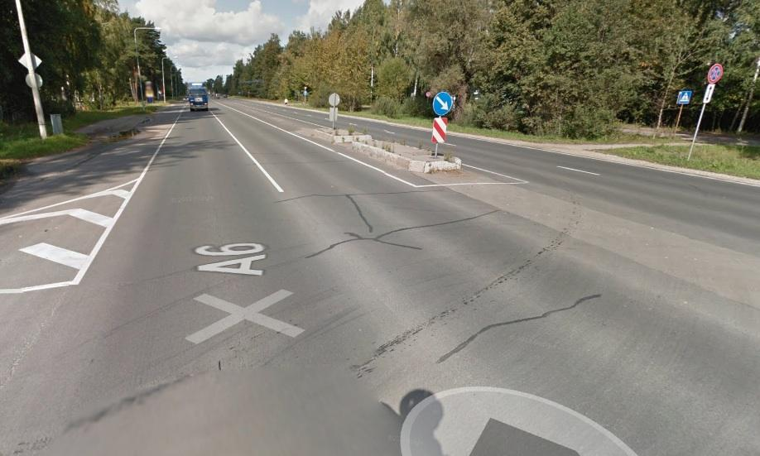
2. pielikums. Rīga, Mūkusalas iela 73 (pie Salu tilta).
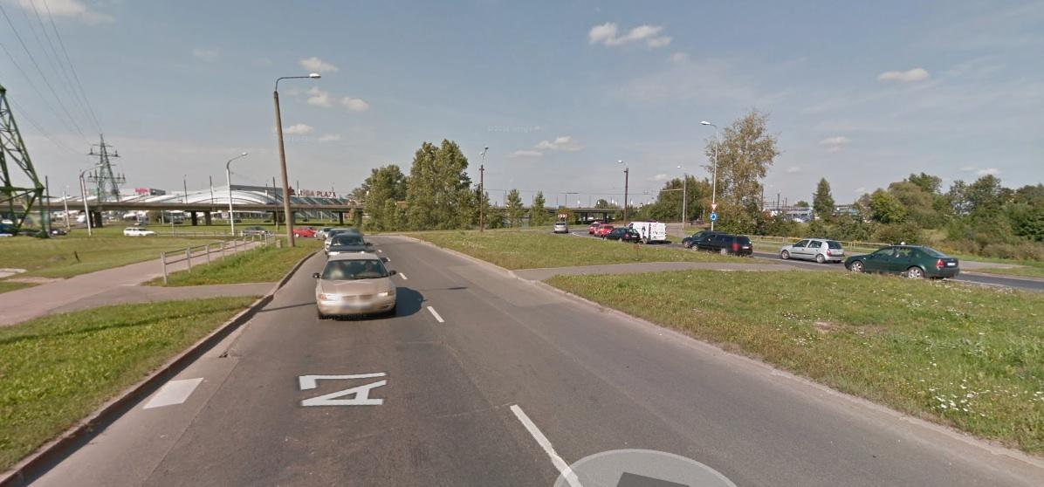
3. pielikums. Rīga, Aizkraukles ielas un Krīvu ielas krustojums.
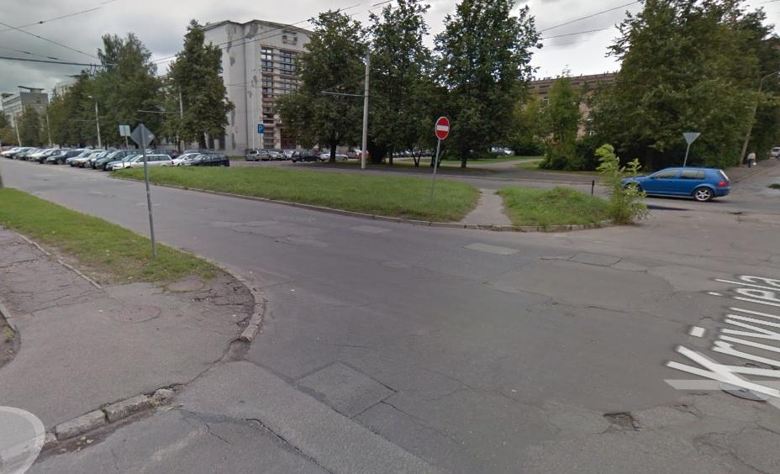4. pielikums. Rīga, Dārzciema ielas un Kārsavas ielas krustojums.
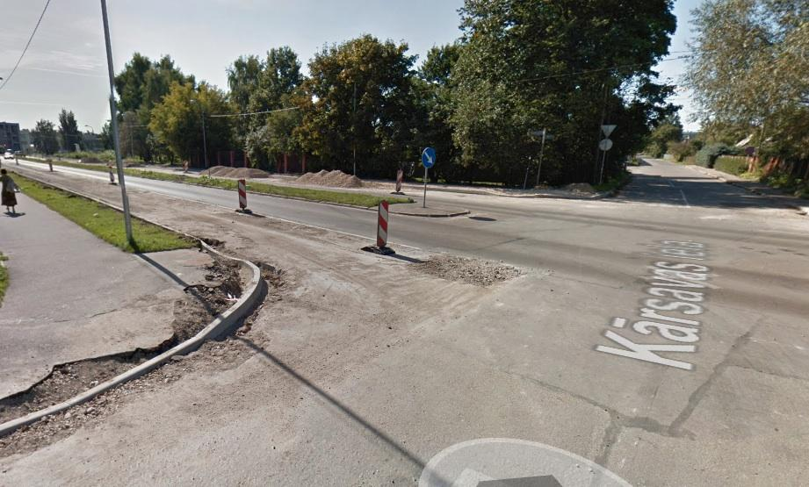
5. pielikums. Rīga, Mālu ielas un Staburaga ielas krustojums.
